Работа кружка «Истоки» к 75 - летию окончания ВОВ
1.Урок мужества, посвященный Героям России - «Живи и помни»-декабрь(5-11кл)
2.Оформление информационного стенда «Героями не рождаются, героями становятся»-декабрь
3.Проведение патриотического журнала «Мужество, доблесть, слава»-декабрь (5-11кл)
4.Проведение классных часов на темы: «Память о героях не уйдёт в забвенье»…. Январь
5.27 января день памяти жертв холокоста-январь (беседа 8-11кл)
6.Линейка устный журнал:-«Снятие блокады Ленинграда 27 января 1944г.» -27 января (1-11кл)
7.Внеклассное мероприятие - День воинской славы России.День разгрома советскими войсками немецко-фашистских войск в Сталинградской битве (1943г .)- февраль (8-11кл.)
8.Внеклассное мероприятие -«Детство, опаленное войной».-март (6-11кл.)
9. Оформление информационного стенда «Герои былых времён» март
10.Игра урок-квиз “75 лет Великой Победы”-апрель
https://videouroki.net/blog/urok-kviz-75-liet-vielikoi-pobiedy.html
Великая Отечественная война 1941−1945 годов закончилась 9 мая 1945 года полной победой советского народа над гитлеровской Германией. В кровопролитной борьбе советские люди смогли отстоять свой суверенитет, защитить Родину. Разгромив ударные силы врага, Советский Союз внёс решающий вклад в дело спасения Европы и мира в целом.
Впервые День Победы был установлен Указом Президиума Верховного Совета СССР от 8 мая 1945 года в ознаменование победоносного завершения Великой Отечественной войны советского народа против немецко-фашистских захватчиков и одержанных исторических побед Красной Армии, которые увенчались полным разгромом гитлеровской Германии.
На протяжении десятилетий День Победы 9 мая остаётся в России самым трогательным праздником и славной датой. Это особый день в жизни и истории российского государства — День всенародного торжества.
Как играть?
Распакуйте архив с игрой и запустите презентацию в программе Microsoft PowerPoint. Вкладка «Слайд шоу» — «С начала». При загрузке презентации открывается главное меню. Для того чтобы начать игру и ознакомиться с правилами или условными обозначениями, необходимо навести курсор мыши на нужный вам пункт меню и нажать на левую клавишу.
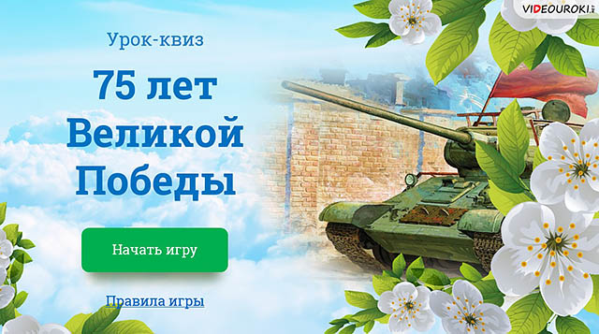

Эта игра опубликована у меня в одноклассниках, приглашение детям я разослала .

